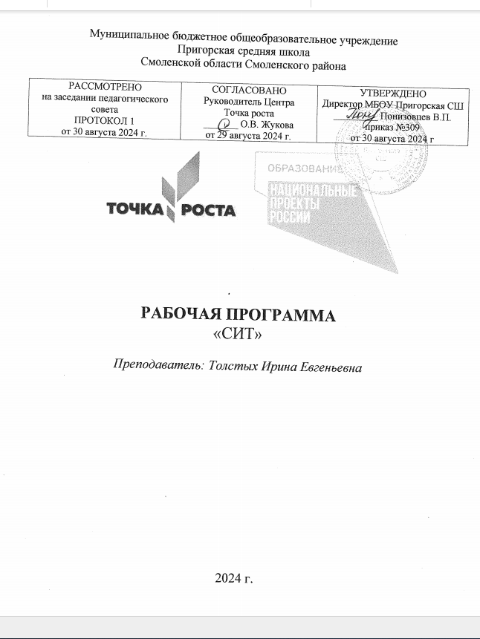

Пояснительная записка

**Направленность программы**: дополнительная общеобразовательная общеразвивающая программа «СИТ» имеет физкультурно - спортивную направленность и разработана в соответствии с:

- Федеральным Законом РФ от 29 декабря 2012 г. № 273-ФЗ «Об образовании в Российской Федерации»;

- Приказом Министерства просвещения РФ от 27 июля 2022 г. N 629 «Об утверждении Порядка организации и осуществления образовательной деятельности по дополнительным общеобразовательным программам»;

- Концепцией развития дополнительного образования детей до 2030 года (Распоряжение Правительства РФ от 31 марта 2022 г. N 678-р)

- Постановлением Главного государственного санитарного врача России от28.09.2020 № 28 СП 2.4.3648-20 «Санитарно-эпидемиологические требования к организациям воспитания и обучения, отдыха и оздоровления детей и молодежи»;

- Приказом Министерства просвещения РФ от 3 сентября 2019 г. № 467 «Об утверждении Целевой модели развития региональных систем дополнительного образования детей»;

- Уставом МБОУ Пригорской СШ;

- Письмом Министерства образования и науки Российской Федерации от 18 ноября 2015 г. № 09-3242 «О направлении информации» «Методические рекомендации по проектированию дополнительных общеразвивающих программ (включая разноуровневые программы)

- Приказом Департамента Смоленской области по образованию и науке №959-ОД от 18.12.2020 «О реализации мероприятий комплекса мер («дорожной карты») по созданию и функционированию в общеобразовательных организациях, расположенных в сельской местности и малых городах, центров образования естественно-научной и технологической направленностей «Точка роста» в Смоленской области»;

- Методическими рекомендациями по созданию и функционированию региональной сети Центров образования цифрового и гуманитарного профилей «Точка роста» (утверждены 25.06.2020 года);

Данная программа и составленное тематическое планирование рассчитано на 1 час в неделю для с 11 летнего возраста. Для реализации программы в кабинете имеются компьютер, интерактивная доска, проектор, набор методической литературы,.

Цель программы:

- подготовка учащихся к участию в этапах Всероссийской олимпиады школьников по физической культуре.

Задачи:

- создание условий учащимся для достижения успеха и раскрытия их потенциальных возможностей;

- популяризация в школе целостного представления о физической культуре, как важном факторе формирования всесторонней личности;

- формирование у учащихся устойчивых мотивов и потребностей в постоянном физическом самосовершенствовании;

- расширение теоретических знаний и двигательного опыта физкультурно спортивной деятельности; выявление и поощрение наиболее подготовленных школьников, добившихся высоких результатов в развитии физической культуры.

Направленность программы

Настоящая программа предлагает использование всего набора и возможностей ИКТ, спортивного инвентаря и оборудования на достижение максимальных показателей, как в теоретической, так и практической части физической культуры

Новизна программы

Новизна программы заключается в том, что наряду с использованием стандартных средств обучения, используются средства ИКТ, нестандартное оборудование, а так же в разработке и рабочей тетради по физической культуре для выполнения теоретических и практических заданий Всероссийской олимпиады по физической культуре.

Актуальность программы

- выявление талантливых и ориентированных на изучение предмета учащихся;

- возможность углублённого изучения предмета;

- создание условий для поддержки развития одарённых детей;

- популяризация знаний о физической культуре.

Принцип построения программы:

Программа рассчитана на обучение и воспитание детей и подростков 11-16 лет. При необходимости могут формироваться разновозрастный группы. Для занятий объединения требуется просторное, светлое помещение, отвечающие санитарно-гигиеническим нормам, также спортивный зал с полным набором оборудования.

Срок реализации программы

Программа рассчитана на год обучения, 38 часов.

Формы организации образовательной деятельности и режим занятий

Формы проведения занятий делятся на:

- групповые — для всей группы, посвященные теоретическим вопросам для подготовки к теоретической части олимпиады;

- индивидуальные консультации в рамках подгрупповых занятий.

Занятия, как правило, состоят из практической и теоретической частей.

Основное время отводится на практическую часть занятий.

Программа может корректироваться с учетом имеющейся материально-технической базы и контингента обучающихся. Количество детей в группе - 10 человек.

Обучающиеся занимаются 1разв в неделю / 1 час/. 40 минут без перерыва. Общее количество часов в год составляет 38часов.

Методическая работа.

- разработка методических материалов для подготовки к теоретической части ВсОШ.

- разработка методических материалов для подготовки практической части ВсОШ

- мониторинг и анализ образовательного процесса

- посещение занятий педагогов других объединений с целью обмена опыта. Ожидаемые результаты и способы их проверки:

Формы подведения итогов реализации ДОП:

- школьный, муниципальный, региональный этапы ВсОШ .

Данная программа направлена на:

- помощь детям в индивидуальном развитии;

- мотивацию к познанию нового:

- развитию способностей к самообразованию;

- приобщение к общечеловеческим ценностям;

- организацию детей во вне учебное время (досуг).

На занятиях создана структура деятельности, создающая условия для развития воспитанников на различных возрастных этапах и предусматривающая их дифференциацию по степени одаренности. Основные дидактические принципы программы: доступность и наглядность, ориентация на результат.

В рамках школьного кружка СИТ применяются групповые, индивидуальные формы работы;

Эффективность обучения зависит и от организации занятий проводимых с применением следующих методов:

- объяснительно иллюстративный предъявление информации различными способами (объяснение, рассказ, беседа, инструктаж, демонстрация)

- эвристический - метод творческой деятельности (создание соревновательных моделей)

- проблемный - постановка проблемы и самостоятельный поиск её решения обучающимися;

- частично - поисковый - решение проблемных задач с помощью педагога;

- поисковый — самостоятельное решение проблем;

Планируемые результаты

Личностные:

У обучающегося будут сформированы:

- широкая мотивационная основа к спортивно-оздоровительной деятельности, включающая социальные, учебно-познавательные и внешние мотивы;

- интерес к изучению новых видов спорта;

- устойчивый познавательный интерес к новым способам исследования материалов;

- адекватное понимания причин успешности/неуспешности спортивной деятельности

Обучающийся получит возможность для формирования:

- внутренней позиции обучающегося на уровне понимания необходимости спортивно-оздоровительной деятельности, как одного из средств самовыражения в социальной жизни;

- выраженной познавательной мотивации;

- устойчивого интереса к новым способам познания;

- адекватного понимания причин успешности/неуспешности .

Метапредметные результаты.

Регулятивные универсальные учебные действия:

-принимать и сохранять учебную задачу;

- определять последовательность промежуточных целей с учётом конечного результата;

- осуществлять пошаговый и итоговый контроль;

- вносить дополнения и коррективы в план и способы действий;

- адекватно воспринимать оценку учителя;

- различать способ и результат действия;

- выполнять учебные действия как в теоретической, так и практической части;

- мобилизовать свои силы, преодолевать затруднения.

Познавательные универсальные учебные действия:

- искать и выделять необходимую информацию;

- применять методы информационного поиска;

- проявлять познавательную инициативу;

- преобразовывать практическую задачу в познавательную;

- самостоятельно структурировать знания;

- выбирать эффективный способ решения творческой задачи.

Коммуникативные универсальные учебные действия:

- планировать учебное сотрудничество с учителем и сверстниками;

- ставить вопросы и разрешать их;

- выявлять проблемы, искать способы их устранения;

- учитывать разные мнения, стремиться к координации при выполнении коллективных работ;

- использовать речь для регуляции своего действия;

- контролировать действия партнера;

- осуществлять взаимный контроль и оказывать партнерам в сотрудничестве необходимую взаимопомощь.

Предметные результаты:

-знать способы получения информации;

- знать способы создания тестов и заданий;

- знать технику выполнения простых элементов гимнастики, СФП, игровых заданий;

- уметь выполнять усложненные комплексы для опережающей подготовки;

- уметь последовательно выполнять тестовые задания теоретической части.

Содержание программы

Теоретический раздел

1. История Олимпийских игр.
2. История Российского спорта.
3. Современное Олимпийское движение.
4. Современный спорт.
5. МОК.
6. НОК.
7. Федерации спорта.
8. Знаменитые спортсмены
9. Теория и методика ФК.
10. ЗОЖ
11. Детский спорт
12. Студенческий спорт
13. Рекреационная ФК.
14. Техника безопасности

Практическая часть

1. Гимнастика и акробатика.
2. Баскетбол.
3. Волейбол.
4. Гандбол.
5. Футбол.
6. Флорбол.
7. СФП

Календарно — тематическое планирование

год обучения

|  |  |  |  |  |  |  |
| --- | --- | --- | --- | --- | --- | --- |
| п/п | Тема занятия | Кол-во часов | | Итого | Дата | |
| тео- рия | прак-  тика | План | Факт |
| 1,2 | История Олимпийских игр. | 2 |  |  |  |  |
| 3 | История Российского спорта. | 1 |  |  |  |  |
| 4,5. | Современное Олимпийское движение. | 2 |  |  |  |  |
| 6,7. | Современный спорт | 2 |  |  |  |  |
| 8. | МОК. | 1 |  |  |  |  |
| 9. | НОК | 1 |  |  |  |  |
| 10. | Федерации спорта. | 1 |  |  |  |  |
| 11 | Знаменитые спортсмены | 1 |  |  |  |  |
| 12-15 | Теория и методика ФК | 5 |  |  |  |  |
| 16 | ЗОЖ | 1 |  |  |  |  |
| 17 | Детский спорт | 1 |  |  |  |  |
| 18 | Студенческий спорт | 1 |  |  |  |  |
| 19 | Рекреационная ФК. | 1 |  |  |  |  |
| 20 | Техника безопасности | 1 |  |  |  |  |
| 21-25 | Гимнастика и акробатика. | 4 |  |  |  |  |
| 26-27 | Баскетбол. | 2 |  |  |  |  |
| 28 | Волейбол | 1 |  |  |  |  |
| 29 | Гандбол. | 1 |  |  |  |  |
| 30-31 | Футбол. | 2 |  |  |  |  |
| 32-33 | Флорбол | 2 |  |  |  |  |
| 34-35 | СФП | 2 |  |  |  |  |
| 36 | Промежуточная аттестация. Собеседование | 1 |  |  |  |  |

СПИСОК ЛИТЕРАТУРЫ

1. Беляев А.В.. Волейбол на уроке ической культуры. - 2-е изд. - М.: Физкультура и спорт, 2005. - 144 с.

2. Беляев А.В., Булыкина Л.В. Волейбол: теория и методика тренировки. - М.: Физкультура и спорт, 2007. - 184 с.

3. Беляев А.В., Савин М.В. Волейбол: Учебник для вузов ФК. - М., 2002. - 368 с.

4. Волейбол: Учебник для вузов ФК./ Под ред. Клещева Ю.Н., Айриянца А.Г. - 3-е изд., испр., доп. - М.: Физкультура и спорт, 1985. - 270 с.

5. Железняк Ю.Д. Юный волейболист: Учеб. пособие для тренеров. - М., 1988. - 192 с.

6. Железняк Ю.Д., Ивойлов А.В. Волейбол: Учебник для институтов физической культуры. - http://www.sportlib.ru.

», 1974. - 288 с.

7. Башкин, С. Г. Уроки по баскетболу. - М., 2006. - 128с.

8. Буйлов, Ю. Ф., Портных, Ю. И. Мини-баскетбол в школе. - М., 2006. - 130с.

9. Былеева, А. В., Коротков, И. М. Подвижные игры. - М.,2006. - 246с.

10. Гандельсман,А. Б., Смирнов, К. М. Физиологические основы методики спортивной тренировки. - М., 2010. - 210с.

11. Гомельский, А. Я. Тактика баскетбола. - М.,2006. - 136с.

Андреев, С.Н. Футбол - твоя игра: Кн.для учащихся сред. и ст. классов. / С.Н. Андреев. - Москва: Академия, 2009. - 144 с.

12 Ахмеров, Э.К. Футбол для начинающих: учебное пособие / Э.К.Ахмеров. - Минск: Полымя, 2010. - 78 с.

13. Ашибоков, М.Д. Футбол: учебное пособие /М.Д Ашибоков. - Майкоп: изд-во АГУ, 2012. - 28с.

14 Белич, А. Футбол: Методика. / А.Белич. // Спорт в школе. - 2010. - № 13, - С. 3-48.

15.Исходный URL-адрес:https://uralgufk.ru/news/Tvoy-olimpiyskiy-uchebnik-28-e-izdanie

16. olt http://www.teoriya.ru/ru/taxonomy/term/2 — научно-методический журнал «Физическая культура: воспитание, образование, тренировка»est.ru

17. http://teoriya.ru/ru — журнал «Теория и практика физической культуры».

18. http://www.infosport.ru Национальная информационная сеть «Спортивная Россия». Ресурс содержит в себе разнообразные виды информации о спорте. Каталог интернет-ресурсов. Отраслевой банк данных. Спортивный фотобанк. Календарь региональных мероприятий. Государственные и общественные спортивные организации.

19. http://metodsovet.su/dir/fiz_kultura/9 Методсовет. Методический портал учителя физической культуры

20. https://spo.1sept.ru/urok/ Сайт «Я иду на урок физкультуры»

21.http://www.fizkult-ura.ru/ Сайт «ФизкультУра»

22.http://www.fizkulturavshkole.ru/ Проект создан в помощь учителям физкультуры, тренерам, студентам спортивных ВУЗов и СУЗов, любителям здорового образа жизни. Здесь отражена классика преподавания физической культуры, а также современные методы и приёмы.

23.https://fizcultura.ucoz.ru/ ФИЗКУЛЬТУРА — сайт учителей физической культуры

24.http://fizkultura-na5.ru/ На этом сайте собраны материалы, которые охватывают практически все аспекты преподавания физической культуры: программы по физкультуре, здоровьесбережения и видам спорта, календарно- тематическое планирование для всех классов, кроссворды , комплексы упражнений, правила соревнований, приказы Министерства образования и многое другое…

25.http://fizkulturnica.ru/ Материалы, размещенные на этом сайте, предназначены для учителей физической культуры, учеников и их родителей.

26.http://www.iron-health.ru/programmy-trenirovok/metodika-razvitiya-vzryvnoj- sily-nog.html Методика развития взрывной силы ног

27.http://ds31.centerstart.ru/ Рекомендации инструктора по физкультуре

28.http://www.kazedu.kz/ Комплекс упражнений по физической культуре